

DOSSIER CANDIDATURE 2016
(a retourner sous couvert du Chef de Centre)

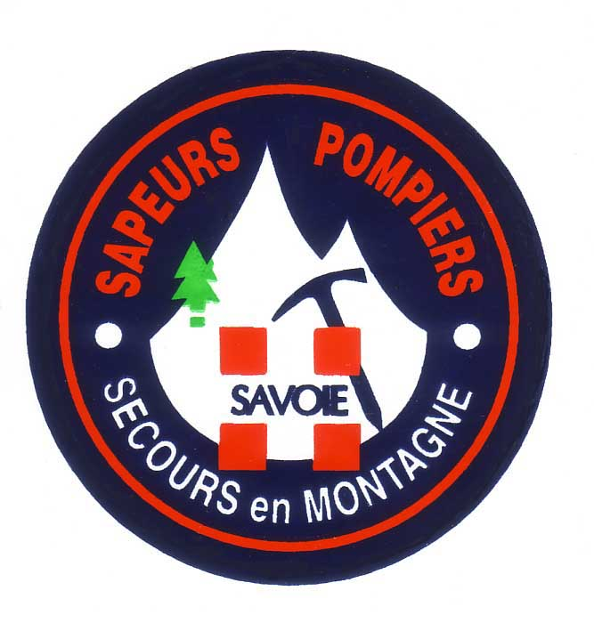

G.M.S.P 73

Conditions à remplir pour postuler au Groupe Montagne Sapeurs Pompiers 73

    - Etre sapeur pompier a jour de ces FI/FIA, de ces FMA
    - Etre titulaire :
Certificat de Premier Secours en Equipe ou équivalent
    - Fournir les quatre listes de courses (pièces jointes)
    - Avoir subi les examens médicaux d'aptitude à la pratique du secours en montagne (certificat joint au présent dossier).
    - Chaque candidat peut demander une copie du règlement de service de l’équipe.

Recommandations pour la participation aux évaluations pratiques

- Assurer vous du bon état de votre matériel normalisé.
- Prévoyez de la boisson, des vivres de courses, et des vêtements de rechange
- L’évaluation de ski aura lieu avec un sac de 10 kg hors vivres de course et eau, 1000 mètres positifs avec passage d’arêtes et 1000 mètres de descente toute neige avec descente de couloirs.
- Aucun matériel ne sera fourni pour le test ski.
- Pour l’évaluation d’escalade deux longueurs 6a a vue, ce pouvant avoir lieu en grande voie.
- Corde et dégaines fournies
- Descente en rappel possible ;
- Pas de matériel individuel d’escalade fourni.

ATTENTION ! : Un seul test annuel

CALENDRIER FORMATION

Equipier | DUREE | REMARQUE
Evaluation Hiver | 1 jour | Test ski, course arête, descente 1000 m
SMO1 | 3 jours | Initiation et évaluation escalade  Validité deux ans
SMO2 | 10 jours | Formation secours en montagne
CAN 1 | 05 jours | Formation secours canyon
Neige 1 | 05 jours | Formation secours avalanche
Glace 1 | 05 jours | .Formation secours glace, mixte
GRIMP/RAV | 04 jours | Formation Secours Routier Ravin

Pré-requis SMO3 : SM02, FOR 1, MNG 1, sous-officier (dérogation possible), fournir listes de courses

Chef Unité | DUREE | REMARQUE
SMO3 | 10 | GMSP 74
CAN 2 | 05 | Alpes maritimes
NEIGE 2 | 05 | GMSP 74
GLACE 2 | 05 | GMSP 74

Remarques :
  - Le cursus de formation SM02, doit être achevé suivant un plan défini .
  - Le cursus de formation SMO3 doit être achevé dans les trois ans suivant le SMO3.
  - Les secouristes doivent réussir l’ensemble des modules.
  - Equivalence possible en fonction des diplômes fournis.

.

Dossier à constituer (la candidature sera définitive lors de la réception du dossier complet)

  - Envoi du dossier sous couvert du Chef de centre au Cdt DESMARTIN avec copie Gpt Formation
  - Fiche de renseignements administratifs ci-jointe
  - Une photo d’identité à coller sur la fiche de renseignements
  - Certificat médical aptitude Secours en Montagne dont le modèle est joint
  - Photocopie du livret de formation EPIM.
  - Liste de courses Rocher
  - Liste de courses Neige
  - Liste de courses Glace/Mixte
  - Liste de courses Canyon

- Photocopies, le cas échéant : (pour les candidats qui possèdent des diplômes)

E.N.S.A (Guide, Aspi, Moniteurs, Pisteurs, …….)
Jeunesses et sports (A.M.M, B.E, BAFA avec qualification montagne…..)
Brevets Fédéraux (escalade, ski, canyon.……..)
Brevets Militaires (BAM, BSM, ……………)
Artificiers, Maitre-chien

SELECTION

Le candidat postulant au GMSP, sera convoqué pour commenter sa liste de course, devant une commission composée du responsable de l’équipe montagne ou de son représentant, du Conseiller Technique Départemental, et des responsables SMO .
Il recevra un courrier validant sa sélection.

Par la suite, il intègre le cursus tests et formations (demande de stages réglementaires)
Il signe le règlement de service relatif à l’équipe.

Maintient des acquis

10 entrainements par an (jeudi ou vendredi suivant programme).
10 entrainements supplémentaires par an position SPV possible en complément
03 jours de FC par formation acquise avec tests d’aptitude opérationnels

S.M.O.2
LISTE DE COURSES EN MONTAGNE (ROCHER)

Nom : ………………………………………………………………………………… Prénom : ………………………………………

Centre d’appartenance : ……………………………………………… Grade : ………………………………………

Liste de courses variées rocher (grandes voies, terrain aventures..) Cotation F.F.M.E
 | Difficulté | Date | Compagnon(s) de cordée | Position dans  la cordée (*)
01
02
03
04
05
06
07
08
09
10
..
..
..
..
..
..
..
(*) T : Tête de cordée S : Second de cordée
R : Réversible
- Rayez les modules inutiles
Je soussigné …………………………………………………………, candidat GMSP
Module………………(ROCHER)…………………………………………………….
Déclare sur l’honneur que les renseignements mentionnés ci-dessus sont exacts.

Signature du candidat

S.M.O.2
LISTE DE COURSES EN MONTAGNE (neige)

Nom : ………………………………………………………………………………… Prénom : ………………………………………

Centre d’appartenance : ……………………………………………… Grade : ………………………………………

Liste de courses ski de montagne (>1000m) cotation F.F.M.E
 | Difficulté | Date | Compagnon(s) | Position dans  la caravane (*)
01
02
03
04
05
06
07
08
09
10
..
..
..
..
..
..
..
(*) L : Leader Eq : Equipier
En: Encadré
- Rayez les modules inutiles

Je soussigné …………………………………………………………, candidat GMSP
Module……………(neige)……………………………………………………….
Déclare sur l’honneur que les renseignements mentionnés ci-dessus sont exacts.

Signature du candidat

S.M.O. 2
LISTE DE COURSES EN MONTAGNE (glace/mixte)

Nom : ………………………………………………………………………………… Prénom : ………………………………………

Centre d’appartenance : ……………………………………………… Grade : ………………………………………

Liste de courses glace/mixte cotation F.F.M.E
 | Difficulté | Date | Compagnon(s) de cordée | Position dans  la cordée (*)
01
02
03
04
05
06
07
08
09
10
..
..
..
..
..
..
..
(*) T : Tête de cordée S : Second de cordée
R : Réversible
- Rayez les modules inutiles

Je soussigné …………………………………………………………, candidat GMSP
Module…………………(glace/mixte)………………………………………………….
Déclare sur l’honneur que les renseignements mentionnés ci-dessus sont exacts.

Signature du candidat

S.M.O. 2
LISTE DE COURSES EN (canyon)

Nom : ………………………………………………………………………………… Prénom : ………………………………………

Centre d’appartenance : ……………………………………………… Grade : ………………………………………

Liste de courses canyon cotation F.F.M.E
 | Difficulté | Date | Compagnon(s) | Position dans  le Groupe (*)
01
02
03
04
05
06
07
08
09
10
..
..
..
..
..
..
..
(*) L : Leader Eq : Equipier
En : Encadré
- Rayez les modules inutiles
Je soussigné …………………………………………………………, candidat GMSP
Module…………(canyon)………………………………………………………….
Déclare sur l’honneur que les renseignements mentionnés ci-dessus sont exacts.

Signature du candidat
PHOTO
EN JOIGNANT LES PIECES INSCRITES

FICHE DE RENSEIGNEMENTS

◻ Monsieur ◻ Madame ◻ Mademoiselle

NOM : _________________________________________________________________________________PRENOM : ___________________________________________________________________________

ADRESSE : ___________________________________________________________________________________________________________________________________________________________________________

__________________________________________________________________________________________________________________________________________________________________________________________________________

CP : ______________________________________________ VILLE : _______________________________________________________________________________________________________________________

TEL. DOMICILE : __________________________________________________ TEL. PORTABLE : ___________________________________________________________

E-MAIL : __________________________________________________________________________________________________________________________________________________________________________________

NAISSANCE : date :________________________________________________ lieu : _______________________________________________________________________________________

SITUATION DE FAMILLE : ____________________________________________________________________________________________________________________________________

PROFESSION : _________________________________________________________________________________________________________________________________________________________________

CENTRE de SECOURS : ______________________________________________

Date de Réception :__________________________________________________________________________________________

Date d’acceptation ou de refus : ____________________________________________________________

CERTIFICAT MEDICAL

Je soussigné.............................................................................................,

Certifie avoir examiné ce jour M............................................................ et avoir constaté qu'.............ne présente aucune contre-indication apparente à la pratique du secours en montagne.

A....................................................., le ................................. Signature et cachet :

